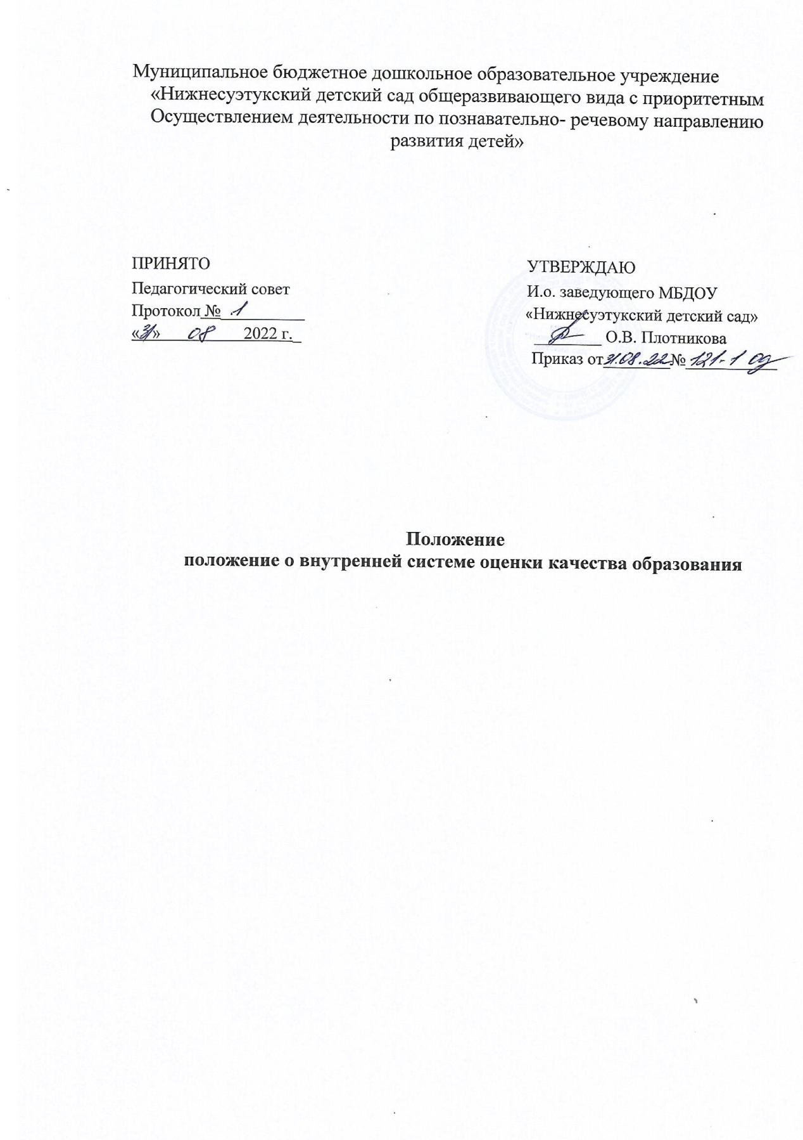
- Общие положения

  - Настоящее Положение о внутренней системе качества образования (далее – Положение) определяет цели, задачи, принципы системы оценки качества образования в МБДОУ «Нижнесуэтукский детский сад» общеразвивающего вида с приоритетным осуществлением деятельности по познавательно – речевому направлению развития детей» (далее – ДОУ), ее организационную и функциональную структуру, реализацию (содержание процедур контроля и экспертной оценки качества образования), а также, общественное участие в оценке и контроле качества образования.
  - Положение представляет собой локальный акт, разработанный в соответствии с Уставом ДОУ и действующими правовыми и нормативными документами системы образования:
- Закон «Об образовании в Российской Федерации» № 273 ФЗ от 29.12.2012
- Федеральный государственный образовательный стандарт дошкольного образования» Приказ Минобрнауки России от 17.10.2013 N 1155;
- Постановление Правительства РФ от 11.03.2011 N 164 «Об осуществлении государственного контроля (надзора) в сфере образования»,
- Приказ Министерства просвещения Российской Федерации от 08.09.2020 г. № 471 "О внесении изменений в Порядок приема на обучение по образовательным программам дошкольного образования, утвержденный приказом Министерства просвещения
Российской Федерации от 15 мая 2020 г. № 236";
- Постановление главного государственного санитарного врача Российской Федерации от 28 сентября 2020 года N 28 «Об утверждении санитарных правил СП 2.4.3648-20 "Санитарноэпидемиологические требования к организациям воспитания и обучения, отдыха и оздоровления детей и молодежи»;
- Устав дошкольного образовательного учреждения
1.3.В настоящем Положении используются следующие термины:
Качество образования – комплексная характеристика образования, выражающая степень его соответствия федеральным государственным образовательным стандартам дошкольного образования (образовательным стандартам) и потребностям заказчика, в том числе степень достижения воспитанниками планируемых результатов освоения основной образовательной программы (далее – ООП) дошкольного образовательного учреждения (далее – ДОУ).
Качество условий – выполнение санитарно-гигиенических норм организации образовательного процесса; организация питания в дошкольном учреждении; реализация мер по обеспечению безопасности воспитанников в организации образовательного процесса. Государственный образовательный стандарт дошкольного образования представляет собой совокупность обязательных требований к дошкольному образованию. Государственный образовательный стандарт дошкольного образования является ориентиром для независимой оценки качества дошкольного образования.
Критерий – признак, на основании которого производится оценка, классификация оцениваемого объекта.
Мониторинг в системе образования – комплексное аналитическое отслеживание процессов, определяющих количественно – качественные изменения качества образования, результатом которого является установление степени соответствия измеряемых образовательных результатов, условий их достижения и обеспечение общепризнанной, зафиксированной в нормативных документах и локальных актах системе государственно общественных требований к качеству образования, а также личностным ожиданиям участников образовательного процесса.
Измерение – метод регистрации состояния качества образования, а также оценка уровня образовательных достижений, которые имеют стандартизированную форму и содержание которых соответствует реализуемым образовательным программам.
1.4. В качестве источников данных для оценки качества образования используются:
- образовательная статистика;
- мониторинговые исследования;
- социологические опросы;
- отчеты педагогов и воспитателей дошкольного учреждения; посещение НОД, мероприятий, организуемых педагогами дошкольного учреждения.

2. Основные цели, задачи, функции и принципы системы оценки качества образования.

  - Целью системы оценки качества образования является установление соответствия качества дошкольного образования в ДОУ федеральным государственным образовательным стандартам дошкольного образования.
  - Задачами системы оценки качества образования являются:
    - Определение объекта системы оценки качества образования, установление параметров. Подбор, адаптация, разработка, систематизация нормативно-диагностических материалов, методов контроля.
    - Сбор информации по различным аспектам образовательного процесса, обработка и анализ информации по различным аспектам образовательного процесса.
    - Принятие решения об изменении образовательной деятельности, разработка и реализация индивидуальных маршрутов психолого-педагогического сопровождения детей.
    - Изучение состояния развития и эффективности деятельности дошкольного учреждения принятие решений, прогнозирование развития;
    - Расширение общественного участия в управлении образованием в дошкольном учреждении.
2.3. Основными принципами системы оценки качества образования ДОУ являются:
- принцип объективности, достоверности, полноты и системности информации о качестве образования;
- принцип открытости, прозрачности процедур оценки качества образования; преемственности в образовательной политике, интеграции в общероссийскую систему оценки качества образования;
- принцип доступности информации о состоянии и качестве образования для различных групп потребителей;
- принцип рефлективности, реализуемый через включение педагогов в критериальный самоанализ и самооценку своей деятельности с опорой на объективные критерии и показатели; повышения потенциала внутренней оценки, самооценки, самоанализа каждого педагога;
- принцип оптимальности использования источников первичных данных для определения показателей качества и эффективности образования (с учетом возможности их многократного использования);
- принцип инструментальности и технологичности используемых показателей (с учетом существующих возможностей сбора данных, методик измерений, анализа и интерпретации данных, подготовленности потребителей к их восприятию);
принцип минимизации системы показателей с учетом потребностей разных уровней управления; сопоставимости системы показателей с муниципальными, региональными аналогами;
- принцип взаимного дополнения оценочных процедур, установление между ними взаимосвязей и взаимозависимостей;
- принцип соблюдения морально-этических норм при проведении процедур оценки качества образования в дошкольном учреждении.

3. Организационная и функциональная структура системы оценки качества образования

  - Организационная структура ДОУ, занимающаяся оценкой качества образования и интерпретацией полученных результатов, включает в себя: администрацию дошкольного учреждения, педагогический совет, службу (группу) мониторинга ДОУ, временные структуры (педагогический консилиум, творческие группы педагогов, комиссии и др.).
  - Администрация дошкольного учреждения:
- формирует блок локальных актов, регулирующих функционирование системы оценки качества образования дошкольного учреждения и приложений к ним, утверждает их приказом заведующего дошкольного учреждения и контролирует их исполнение;
- разрабатывает мероприятия и готовит предложения, направленные на совершенствование системы оценки качества образования в дошкольном учреждении, участвует в этих мероприятиях;
- обеспечивает на основе образовательной программы проведение в дошкольном учреждении контрольно-оценочных процедур, мониторинговых, социологических и статистических исследований по вопросам качества образования;
- организует систему мониторинга качества образования в дошкольном учреждении, осуществляет сбор, обработку, хранение и представление информации о состоянии и динамике развития; анализирует результаты оценки качества образования на уровне дошкольного учреждения;
- организует изучение информационных запросов основных пользователей системы оценки качества образования;
- обеспечивает условия для подготовки педагогов дошкольного учреждения и общественных экспертов к осуществлению контрольно-оценочных процедур;
- обеспечивает предоставление информации о качестве образования на различные уровни системы оценки качества образования; формирует информационно – аналитические материалы по результатам оценки качества образования (анализ работы дошкольного учреждения за учебный год, самообследование деятельности образовательного учреждения, публичный доклад заведующего);
- принимает управленческие решения по развитию качества образования на основе анализа результатов, полученных в процессе реализации системы оценки качества образования.
3.3. Служба (группа) мониторинга:
- разрабатывает методики оценки качества образования; участвует в разработке системы показателей, характеризующих состояние и динамику развития дошкольного учреждения;
- участвует в разработке критериев оценки результативности профессиональной деятельности педагогов дошкольного учреждения;
- содействует проведению подготовки работников дошкольного учреждения и общественных экспертов по осуществлению контрольно-оценочных процедур;
- проводит экспертизу организации, содержания и результатов мониторинга уровня
развития воспитанников и формируют предложения по их совершенствованию;
- готовит предложения для администрации по выработке управленческих решений по результатам оценки качества образования на уровне дошкольного учреждения.
3.4. Совет педагогических работников дошкольного учреждения:
- принимает участие в формировании информационных запросов основных пользователей системы оценки качества образования дошкольного учреждения;
- принимает участие в обсуждении системы показателей, характеризующих состояние и динамику развития системы образования;
- принимает участие в экспертизе качества образовательных результатов, условий организации воспитательно-образовательного процесса в дошкольном учреждении;
- участие в оценке качества и результативности труда работников дошкольного учреждения, распределении выплат стимулирующего характера работникам и согласовании их распределения в порядке, устанавливаемом локальными актами дошкольного учреждения;
- содействует организации работы по повышению квалификации педагогических работников, развитию их творческих инициатив;
- принимает участие в обсуждении системы показателей, характеризующих состояние и динамику развития системы образования в дошкольном учреждении;
- заслушивает информацию и отчеты педагогических работников, доклады представителей организаций и учреждений, взаимодействующих с дошкольным учреждением по вопросам образования и воспитания обучающихся, в том числе сообщения о проверке соблюдения санитарно-гигиенического режима в дошкольном учреждении, об охране труда, здоровья и жизни воспитанников и другие вопросы образовательной деятельности дошкольного учреждения.

4.Реализация внутреннего мониторинга качества образования.

  - Реализация внутреннего мониторинга качества образования осуществляется на основе нормативных правовых актов Российской Федерации, регламентирующих реализацию всех процедур контроля и оценки качества образования.
  - Мероприятия по реализации целей и задач системы оценки качества образования планируются и осуществляются на основе проблемного анализа образовательного процесса дошкольного учреждения, определения методологии, технологии и инструментария оценки качества образования.
  - Предметом системы оценки качества образования являются:
- качество условий реализации ООП образовательного учреждения.
- качество организации образовательного процесса.
- качество результата освоения ООП образовательного учреждения.
4.4. Реализация системы оценки качества образования осуществляется посредством существующих процедур оценки качества образования.
4.4.1. Содержание процедуры оценки качества условий реализации ООП образовательного учреждения включает в себя:
1. требования к психолого-педагогическим условиям:
- наличие системы психолого-педагогической оценки развития воспитанников, его динамики, в том числе измерение их личностных образовательных результатов.
наличие условий для медицинского сопровождения воспитанников в целях охраны и
укрепления их здоровья;
- наличие консультативной поддержки педагогов и родителей по вопросам воспитания и обучения воспитанников, инклюзивного образования (в случае его организации);
- наличие организационно-методического сопровождения процесса реализации ООП, в том числе в плане взаимодействия с социумом;
- оценка возможности предоставления информации о ООП семье и всем заинтересованным лицам, вовлечённым в образовательный процесс, а также широкой общественности;
- оценка эффективности оздоровительной работы (здоровьесберегающие программы, режим дня и т.п.).
- динамика состояния здоровья и психофизического развития воспитанников;
2. требования к кадровым условиям:
- образовательный ценз педагогов;
- уровень квалификации (динамика роста числа работников, прошедших курсы повышения квалификации);
- динамика роста категорийности;
- результативность квалификации (профессиональные достижения педагогов); •наличие кадровой стратегии.
3. требования к материально-техническим условиям.
- оснащенность групповых помещений, кабинетов современным оборудованием, средствами обучения и мебелью;
- оценка состояния условий воспитания и обучения в соответствии с нормативами и требованиями СанПиН;
- оценка соответствия охраны труда и обеспечения безопасности (ТБ, ОТ, ППБ, производственной санитарии, антитеррористической безопасности) требованиям нормативных документов;
- информационно – технологическое обеспечение (наличие технологического оборудования, сайта, программного обеспечения).
4. требования к финансовым условиям:
•финансовое обеспечение реализации ООП бюджетного образовательного учреждения осуществляется исходя из стоимости услуг на основе государственного (муниципального) задания.
5. требования к развивающей предметно-пространственной среде:
- соответствие компонентов предметно-пространственной среды реализуемой образовательной программе ДОУ и возрастным возможностям обучающихся;
- организация образовательного пространства и разнообразие материалов, оборудования и инвентаря (в здании и на участке) в соответствии с требованиями государственного образовательного стандарта (трансформируемость, полифункциональность, вариативность, доступность, безопасность);
- наличие условий для инклюзивного образования (в случае его организации);
- наличие условий для общения и совместной деятельности воспитанников и взрослых (в том числе воспитанников разного возраста), во всей группе и в малых группах, двигательной активности воспитанников, а также возможности для уединения;
- учёт национально-культурных, климатических условий, в которых осуществляется образовательный процесс.
4.4.2.Содержание процедуры оценки качества организации образовательного процесса включает в себя:
- результаты лицензирования;
- оценку рациональности выбора рабочих программ и технологий;
- обеспеченность методическими пособиями и литературой;
- эффективность механизмов самооценки и внешней оценки деятельности путем анализа ежегодных публичных докладов;
- оценку открытости дошкольного учреждения для родителей и общественных
организаций, анкетирование родителей;
- участие в профессиональных конкурсах разного уровня.
4.4.3.Содержание процедуры оценки качества результата освоения ООП ДОУ включает в себя:
- наличие экспертизы психолого-педагогических условий реализации образовательной Программы;
- наличие системы стандартизированной диагностики, отражающей соответствие уровня развития воспитанников возрастным ориентирам;
- наличие системы комплексной психолого-педагогической диагностики, отражающей динамику индивидуального развития детей;
- наличие психолого-педагогического сопровождения детей с особыми образовательными потребностями;
- динамика показателя здоровья детей;
- динамика уровня адаптации детей раннего возраста;
- уровень удовлетворенности родителей качеством предоставляемых услуг ДОУ.
  - Критерии выступают в качестве инструмента, призванного наполнить содержанием оценку и обеспечить измерение уровня достижений результатов деятельности дошкольного образовательного учреждения.
  - Критерии представлены набором расчетных показателей, которые при необходимости могут корректироваться, источником расчета являются данные статистики.
  - Периодичность проведения оценки качества образования, субъекты оценочной деятельности, формы результатов оценивания, а также номенклатура показателей и параметров качества устанавливаются решением педагогического совета и утверждаются приказом заведующего ДОУ.

5.Общественное участие в оценке и контроле качества образования

5.1. Придание гласности и открытости результатам оценки качества образования осуществляется путем предоставления информации:
- основным потребителям результатов системы оценки качества образования;
- средствам массовой информации через публичный доклад заведующего ДОУ;
- размещение аналитических материалов, результатов оценки качества образования на официальном сайте ДОУ.

